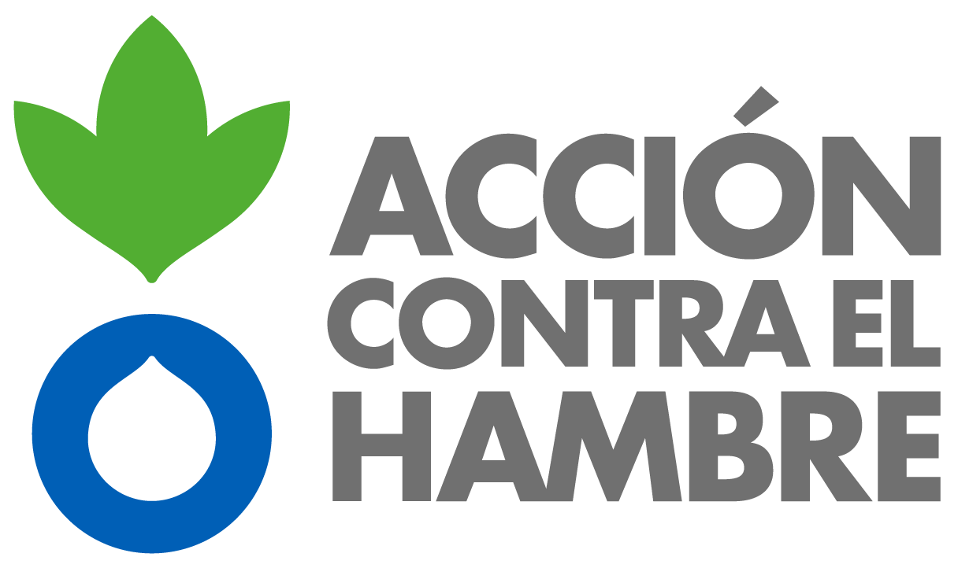 | Acción contra el Hambre  Misión Colombia

AVISO

LICITACIÓN INTERNACIONAL ABIERTA

COBO01732

Acción contra el Hambre aborda las causas y efectos del hambre y las enfermedades que amenazan la vida de los niños, mujeres y hombres vulnerables. Somos, desde nuestra creación en 1979 en Francia, una organización no gubernamental, apolítica, aconfesional y sin ánimo de lucro.

Acción contra el Hambre en Colombia tiene intención de adjudicar un acuerdo marco de compra para el suministro de elementos de ferretería para las ciudades de: Montería, Riohacha, Pasto, Puerto Asís y Bogotá en el marco del desarrollo de sus programas de Ayuda Humanitaria Internacional:

1. REF. EXPEDIENTE COBO01732: Suministro de elementos de ferretería.

Los interesados pueden obtener el expediente de licitación en:

Luis Fernando Ramírez
Coordinador Logístico
Correo-e: lramirez@co.acfspain.org

O en la siguiente dirección

Acción contra el Hambre.
Calle 71 # 11-10 Oficina 401
Entre las 8:00 y las 16:00

Acción contra el Hambre no se compromete a resolver el concurso a favor de la oferta más baja o ninguna oferta y se reserva el derecho de aceptar la totalidad o parte de la propuesta.

El plazo para la presentación de las ofertas finaliza el 20 de julio de 2018 a las 15:00h (3:00 pm) hora de Bogotá (Colombia).

